## 学案5　实验：描绘小灯泡的伏安特性曲线

[目标定位] 1.会正确选择实验器材和实验电路.2.学会描绘小灯泡的伏安特性曲线并掌握分析图线的方法．

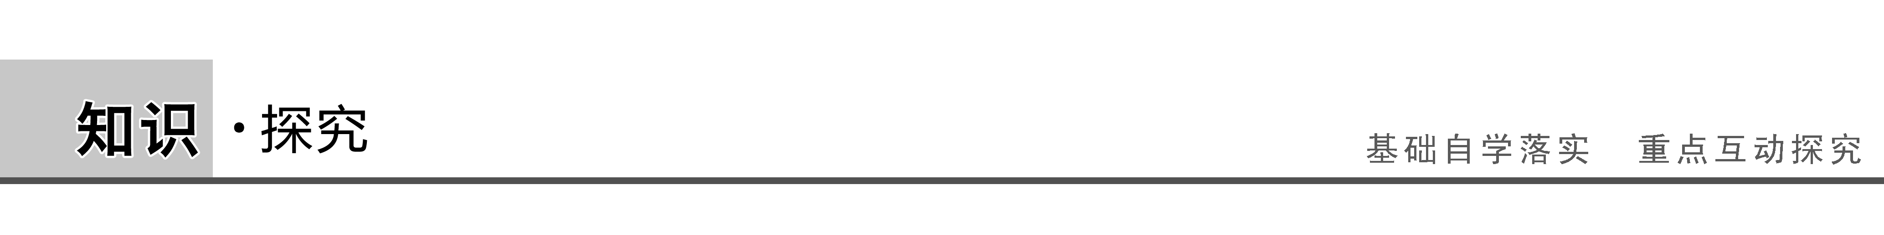

一、电流表的内接法和外接法的比较

|  |  |  |
| --- | --- | --- |
|  | 内接法 | 外接法 |
| 电路图 |  |  |
| 误差原因 | 电流表的分压 | 电压表的分流 |
| 测量值和真实值的比较 | *R*测＝＝*Rx*＋*R*A  测量值大于真实值 | *R*测＝＝  测量值小于真实值 |
| 适用于测量 | 测大(填“大”或“小”)电阻或> | 测小(填“大”或“小”)电阻或> |

二、滑动变阻器的两种接法比较

|  |  |  |
| --- | --- | --- |
|  | 限流式 | 分压式 |
| 电路组成 |  |  |
| 变阻器接入电路的特点 | 采用“一上一下”的接法 | 采用“两下一上”的接法 |
| 调压范围 | ～*E*(不计电源内阻) | 0～*E*(不计电源内阻) |
| 适用情况 | 负载电阻的阻值*Rx*与滑动变阻器的总电阻*R*相差不多，或*R*稍大，且电压、电流变化不要求从零调起 | (1)要求负载上电压或电流变化范围较大，且从零开始连续可调  (2)负载电阻的阻值*Rx*远大于滑动变阻器的总电阻*R* |

三、实验：描绘小灯泡伏安特性曲线

1．实验原理

用电流表测出流过小灯泡的电流，用电压表测出小灯泡两端的电压，测出多组(*U*，*I*)值，在*I*－*U*坐标系中描出各对应点，用一条平滑的曲线将这些点连起来．

2．实验器材

学生电源(4 V～6 V直流)或电池组、小灯泡(“4 V　0.7 A”或“3.8 V　0.3 A”)、滑动变阻器、电压表、电流表、开关、导线若干、铅笔、坐标纸．

3．实验步骤

(1)根据小灯泡上所标的额定值，确定电流表、电压表的量程，按图1所示的电路图连接好实物图．(注意开关应断开，滑动变阻器与小灯泡并联部分电阻为零)

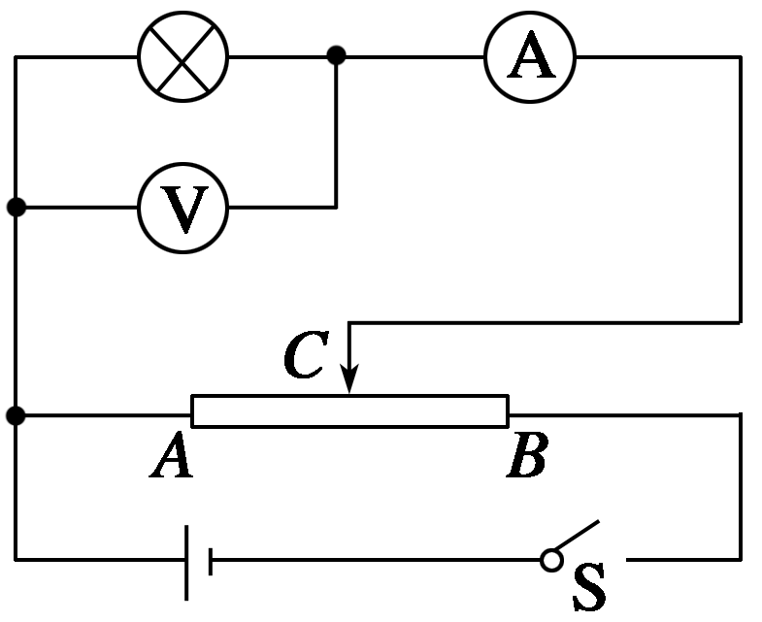

图1

(2)闭合开关S，调节滑动变阻器，使电流表、电压表有较小的明显示数，记录一组电压*U*和电流*I*值．

(3)用同样的方法测量并记录几组*U*和*I*，填入下表.

|  |  |  |  |  |  |  |  |  |
| --- | --- | --- | --- | --- | --- | --- | --- | --- |
| 次数 | 1 | 2 | 3 | 4 | 5 | 6 | 7 | 8 |
| 电压*U*/V |  |  |  |  |  |  |  |  |
| 电流*I*/A |  |  |  |  |  |  |  |  |

(4)断开开关，整理好器材．

4．数据处理

(1)在坐标纸上以*U*为横轴、*I*为纵轴建立直角坐标系．

(2)在坐标纸中描出各组数据所对应的点．(坐标系纵轴和横轴的标度要适中，以使所描图线充分占据整个坐标纸为宜)

(3)将描出的点用平滑的曲线连接起来，就得到小灯泡的伏安特性曲线．

5．实验结果与数据分析

(1)结果：描绘出的小灯泡灯丝的伏安特性曲线不是直线，而是向横轴弯曲的曲线．

(2)分析：小灯泡灯丝的电阻随温度变化而变化．曲线向横轴弯曲，即斜率变小，电阻变大，说明小灯泡灯丝的电阻随温度升高而增大．

6．误差分析

(1)系统误差：由于电压表不是理想电表，内阻并非无穷大，对电路的影响会带来误差．

(2)测量误差：测量时读数带来误差．

7．注意事项

(1)因*I*－*U*图线是曲线，本实验要测出多组包括零在内的电压值、电流值，因此滑动变阻器应采用分压式接法．

(2)由于小灯泡的电阻较小，故采用电流表外接法．

(3)画*I*－*U*图线时纵轴、横轴的标度要适中，使所描绘图线占据整个坐标纸为宜，不要画成折线，应该用平滑的曲线连接，对个别偏离较远的点应舍去．

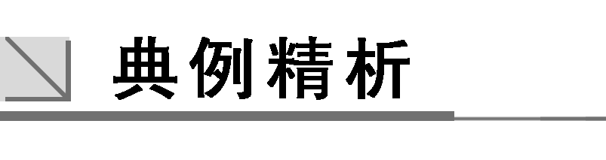

一、实验原理、器材及实物连线

例1　有一个小灯泡上标有“4 V　2 W”的字样，现在要用伏安法描绘这个小灯泡的*I*－*U*图线．现有下列器材供选择：



A．电压表(0～5 V，内阻10 kΩ)

B．电压表(0～15 V，内阻20 kΩ)

C．电流表(0～3 A，内阻1 Ω)

D．电流表(0～0.6 A，内阻0.4 Ω)

E．滑动变阻器(10 Ω，2 A)

F．滑动变阻器(500 Ω，1 A)

G．学生电源(直流6 V)、开关、导线若干

(1)实验时，选用图2中甲而不选用图乙的电路图来完成实验，请说明理由：________________________________________________________________________.

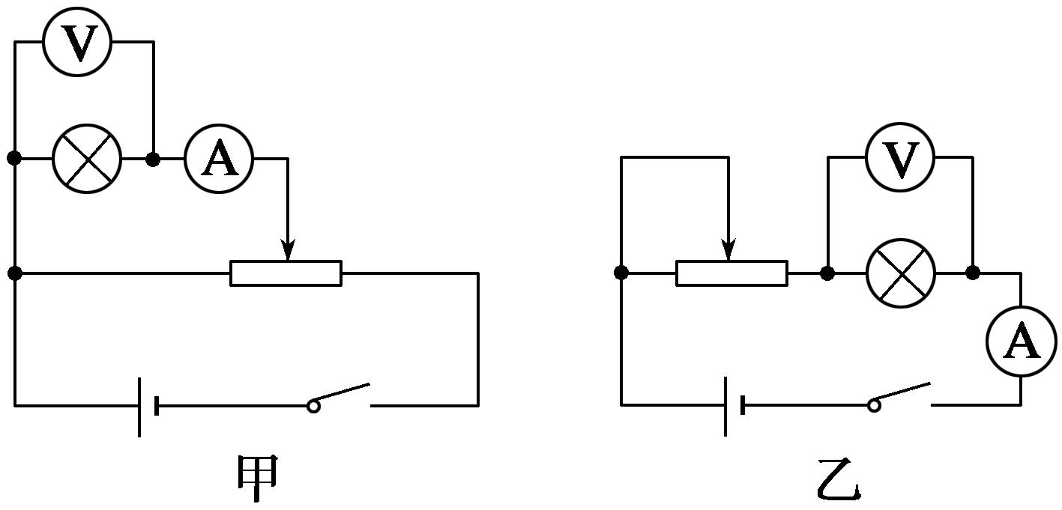

图2

(2)实验中所用电压表应选用____________，电流表应选用______________，滑动变阻器应选用____________．(用序号字母表示)．

(3)把图3中所示的实验器材用实线连接成实物电路图．

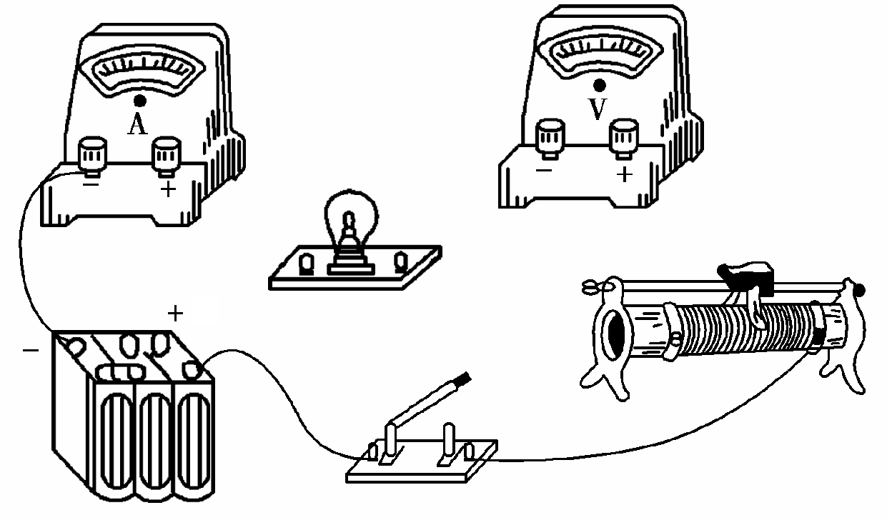

图3

解析　因实验目的是要描绘小灯泡的伏安特性曲线，需要多次改变小灯泡两端的电压，故采用甲图所示的分压式电路合适，这样电压可以从零开始调节，且能方便地测多组数据．因小灯泡额定电压为4 V，则电压表选0～5 V的A而舍弃0～15 V的B，因15 V的量程太大，读数误差大，小灯泡的额定电流*I*＝0.5 A，则电流表只能选D.滑动变阻器F的最大阻值远大于小灯泡内阻8 Ω，调节不方便，电压变化与滑动变阻器使用部分的长度线性关系差，故舍去．小灯泡内阻为电流表内阻的＝20倍，电压表内阻是小灯泡的＝1 250倍，故电流表采用了外接法．

答案　(1)描绘小灯泡的*I*—*U*图线所测数据需从零开始，并要多取几组数据　(2)A　D　E

(3)如下图所示．

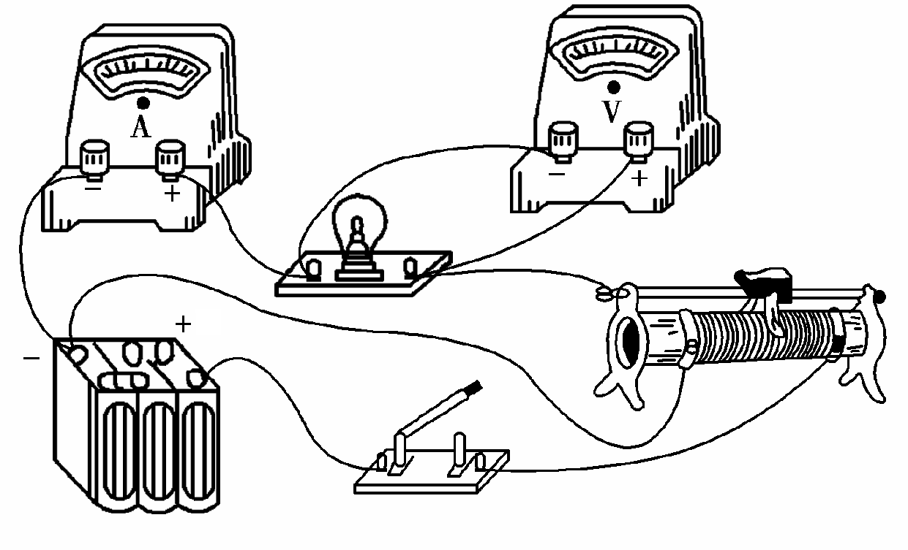

二、实验数据处理

例2　某同学在“描绘小灯泡的伏安特性曲线”的实验中得到如下表所示的几组*U*和*I*的数据：



|  |  |  |  |  |  |  |  |  |
| --- | --- | --- | --- | --- | --- | --- | --- | --- |
| 编号 | 1 | 2 | 3 | 4 | 5 | 6 | 7 | 8 |
| *U*/V | 0.20 | 0.60 | 1.00 | 1.40 | 1.80 | 2.20 | 2.60 | 3.00 |
| *I*/A | 0.020 | 0.060 | 0.100 | 0.140 | 0.170 | 0.190 | 0.200 | 0.205 |

(1)在图4中画出*I*—*U*图象．

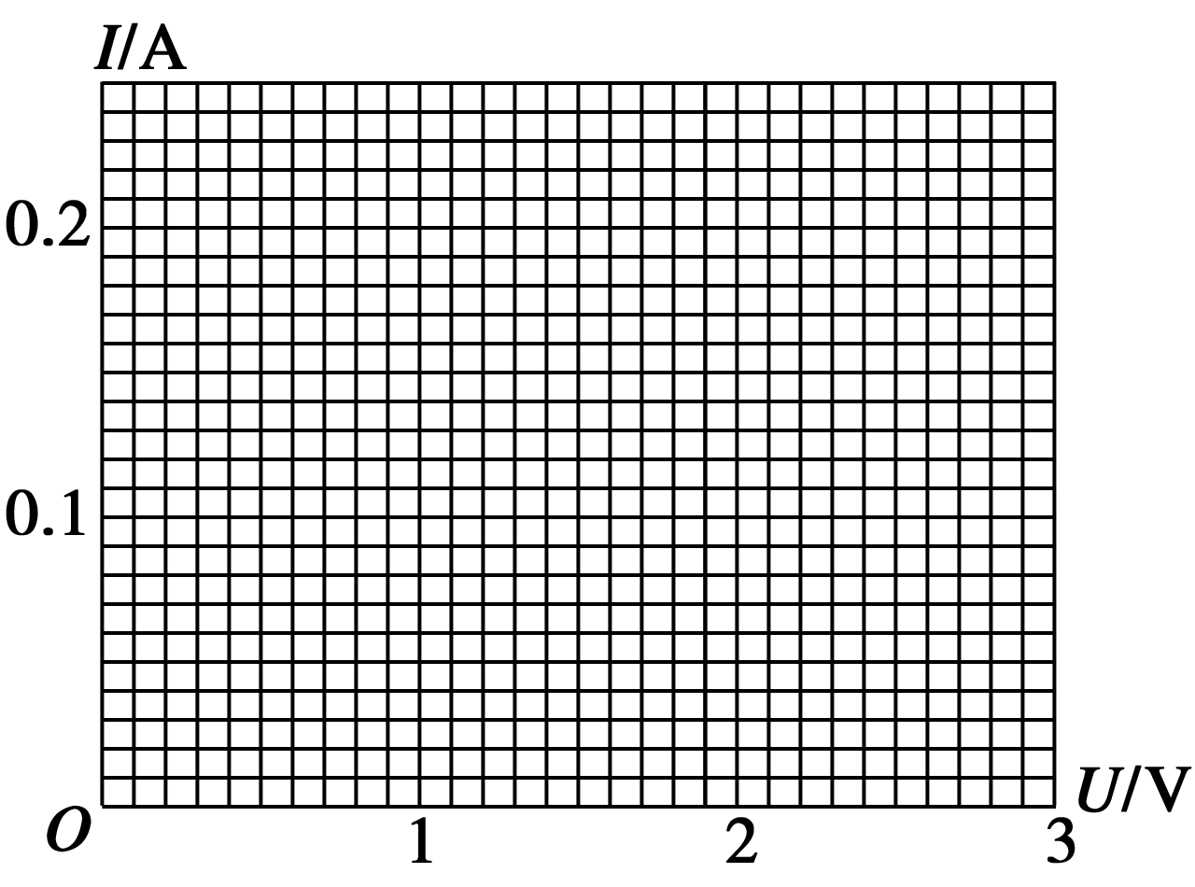

图4

(2)从图象上可以看出，当电压逐渐增大时，灯丝电阻的变化情况是______________________．

(3)这表明小灯泡的电阻随温度的升高而________．

解析　画出*I*－*U*图象如图所示，曲线开始呈直线状说明开始时电阻不变，后来逐渐靠近*U*轴说明电阻增大．

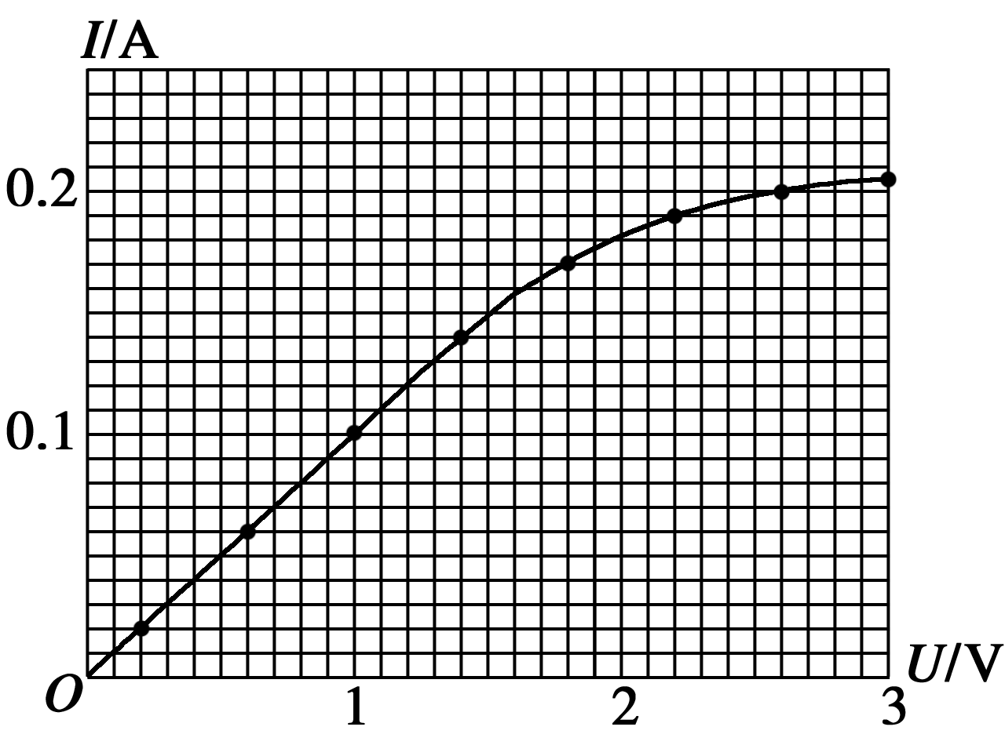

答案　(1)见解析图　(2)开始时不变，后来增大

(3)增大

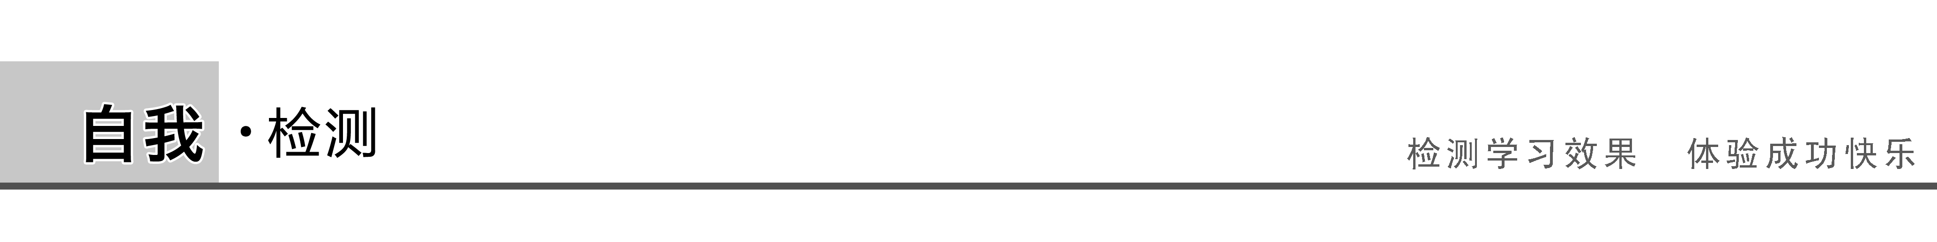

要测绘一个标有“3 V　0.6 W”小灯泡的伏安特性曲线，灯泡两端的电压需要由零逐渐增加到3 V，并便于操作．已选用的器材有：

电池组(电动势为4.5 V，内阻约1 Ω)；

电流表(量程为0～250 mA，内阻约5 Ω)；

电压表(量程为0～3 V，内阻约3 kΩ)；

开关一个、导线若干．

(1)实验中所用的滑动变阻器应选下列中的________(填字母代号)．

A．滑动变阻器(最大阻值20 Ω，额定电流1 A)

B．滑动变阻器(最大阻值1 750 Ω，额定电流0.3 A)

(2)实验的电路图应选用下列的图________(填字母代号)．

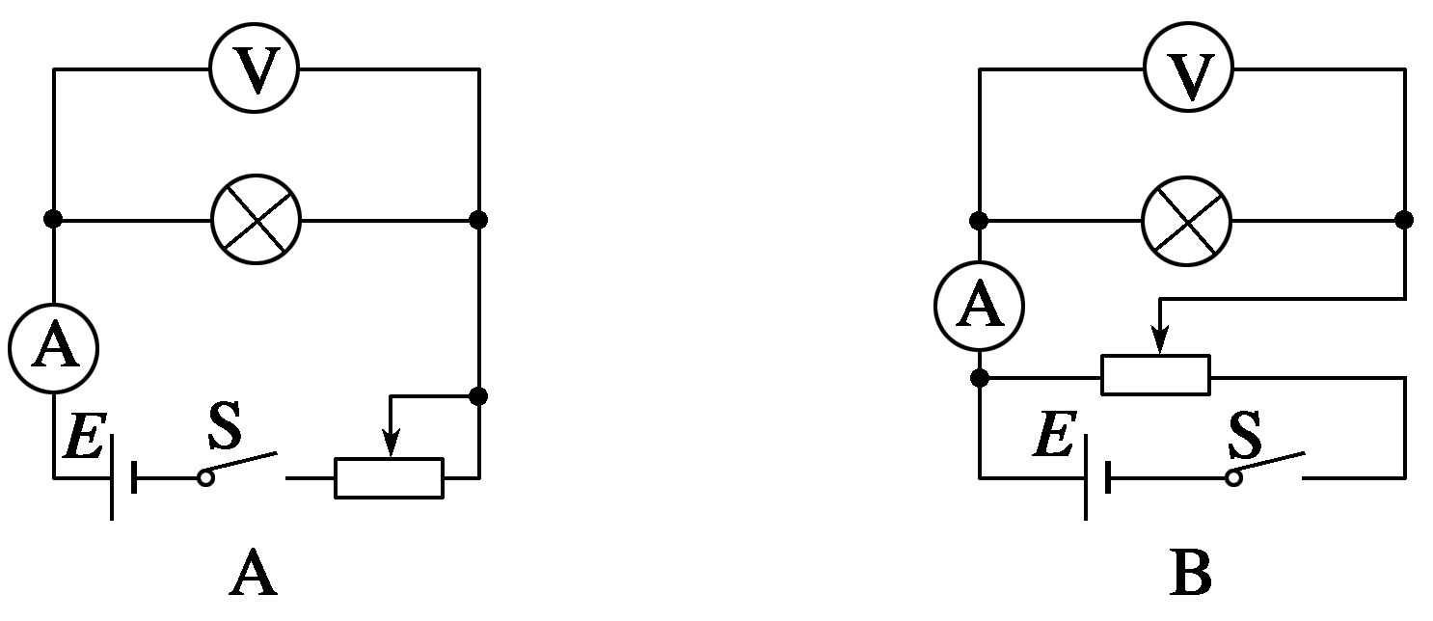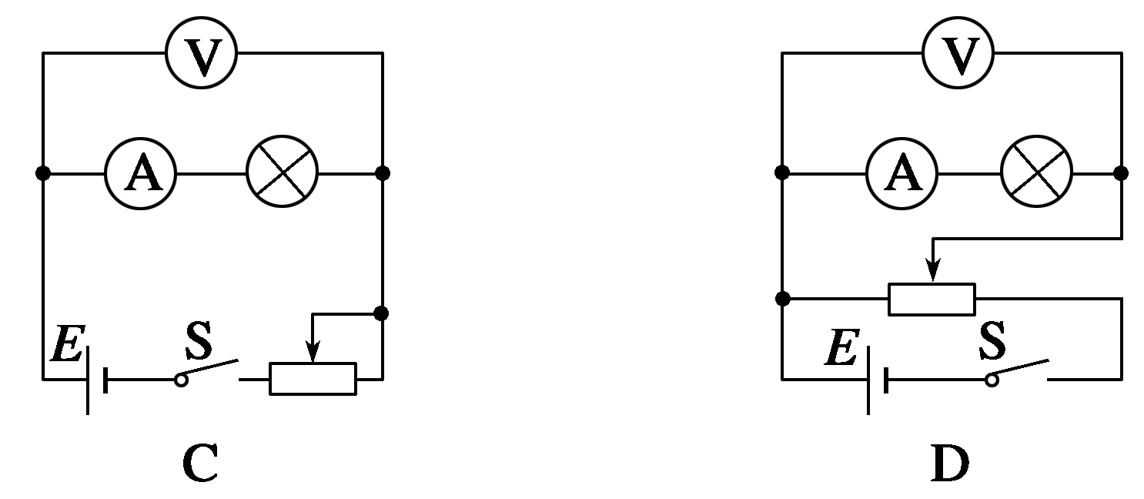

答案　(1)A　(2)B

解析　(1)根据“灯泡两端的电压需要由零逐渐增加到3 V，并便于操作”可知控制电路必定为“分压电路”，而“分压电路”需要用总阻值较小的滑动变阻器，故选A.

(2)在(1)中已经明确了控制电路，继续要选择电流表的接法，题中＝＝5，而＝＝200，可知电压表的分流作用不如电流表的分压作用明显，故而应选择电流表的外接法，综上可知电路图应选用图B.

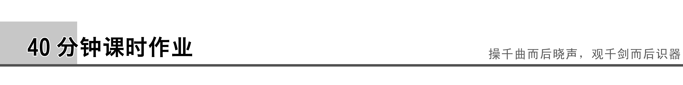

1．在图1中，甲、乙两图分别为测灯泡电阻*R*的电路图，下列说法正确的是(　　)

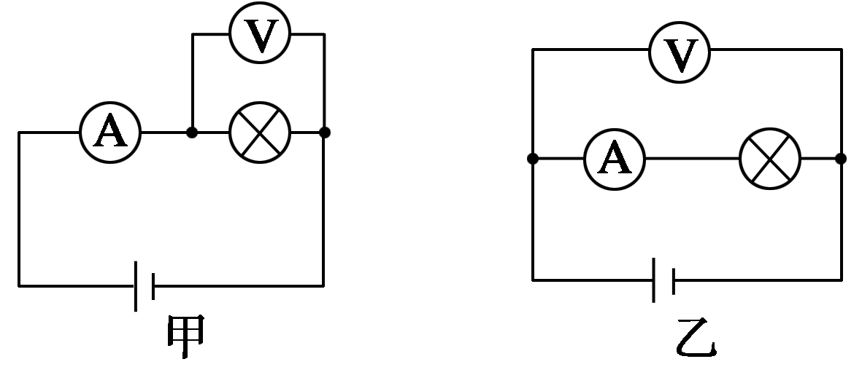

图1

A．甲图的接法叫电流表外接法，乙图的接法叫电流表内接法

B．甲中*R*测>*R*真，乙中*R*测<*R*真

C．甲中误差由电压表分流引起，为了减小误差，应使*R*≪*R*V，故此法测较小电阻好

D．乙中误差由电流表分压引起，为了减小误差，应使*R*≫*R*A，故此法测较大电阻好

答案　ACD

2．在探究小灯泡的伏安特性实验中，所用器材有：小灯泡L、量程恰当的电流表A和电压表V、直流电源*E*、滑动变阻器*R*、开关S等，要求小灯泡两端电压从0开始变化．

(1)实验中滑动变阻器应采用____________接法(填“分压”或“限流”)．

(2)某同学已连接如图2所示的电路，在连接最后一根导线的*c*端到直流电源正极之前，请指出其中仅有的2个不当之处，并说明如何改正．

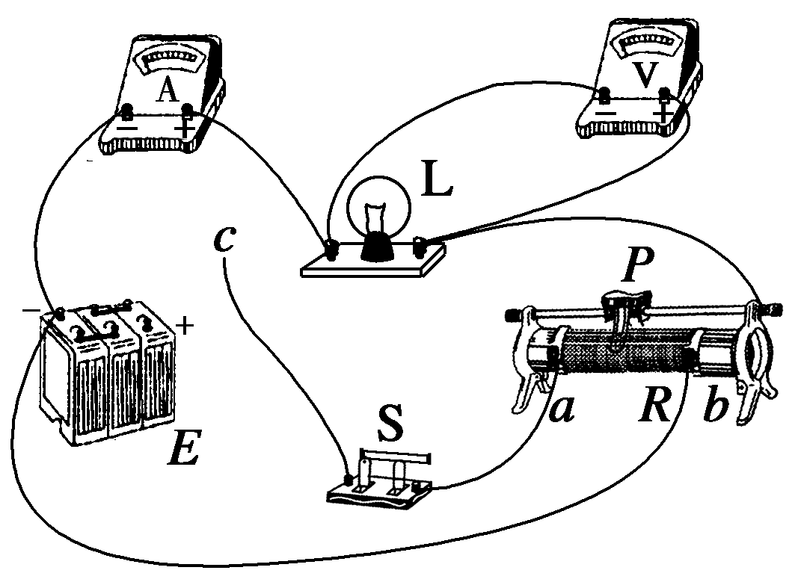

图2

①________________________________________________________________________

________________________________________________________________________.

②________________________________________________________________________

________________________________________________________________________.

答案　(1)分压

(2)①开关S不应闭合，应处于断开状态

②滑动变阻器滑动触头*P*位置不当，应将其置于*b*端

3．图3为“描绘小灯泡伏安特性曲线”实验的实物电路，已知小灯泡的额定电压为2.5 V.

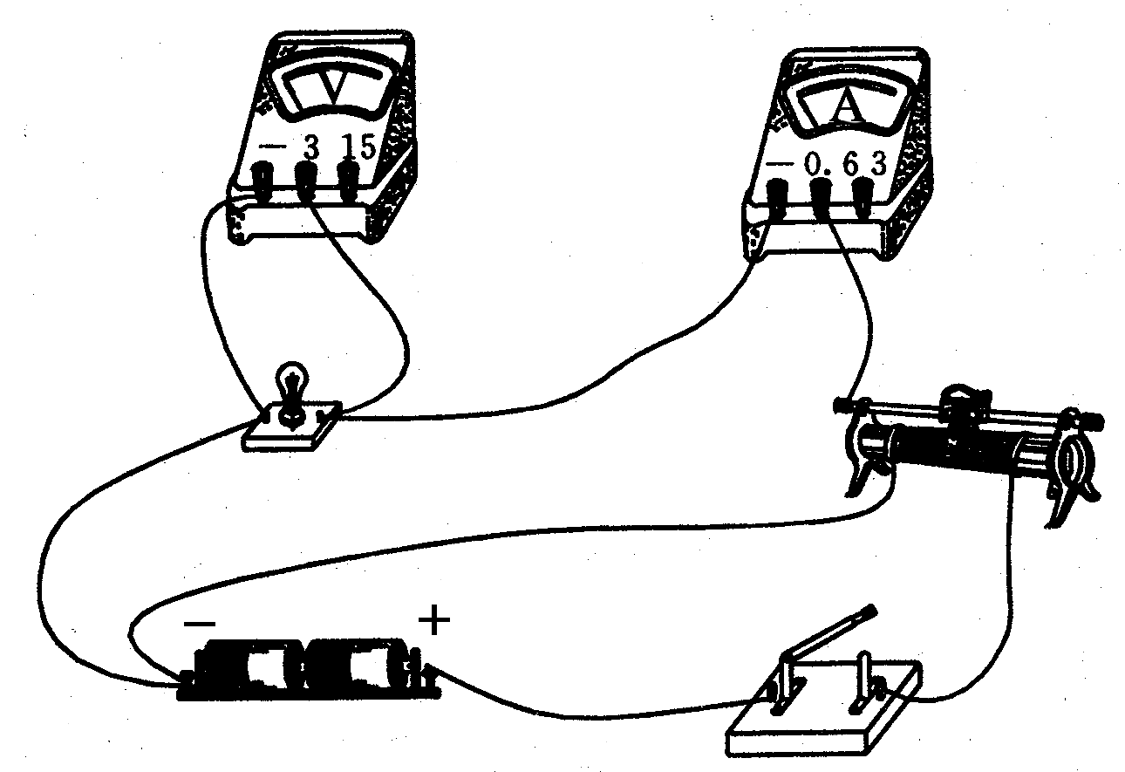

图3

(1)完成下列实验步骤：

①闭合开关前，调节滑动变阻器的滑片，____________；

②闭合开关后，逐渐移动滑动变阻器的滑片，________；

③断开开关，…….根据实验数据作出小灯泡灯丝的伏安特性曲线．

(2)在虚线框中画出与实物电路相应的电路图．



答案　(1)①使它靠近滑动变阻器左端的接线柱　②增加小灯泡两端的电压，记录电流表和电压表的多组读数，直至电压达到额定电压　(2)见解析图

解析　(1)滑动变阻器为分压式接法，故闭合开关前，小灯泡两端的电压应为零，调节滑动变阻器的滑片，使它靠近滑动变阻器左端的接线柱．闭合开关后，逐渐移动滑动变阻器的滑片，增加小灯泡两端的电压，记录电流表和电压表的多组读数，直至电压达到额定电压．

(2)与实物电路相应的电路图如图所示．

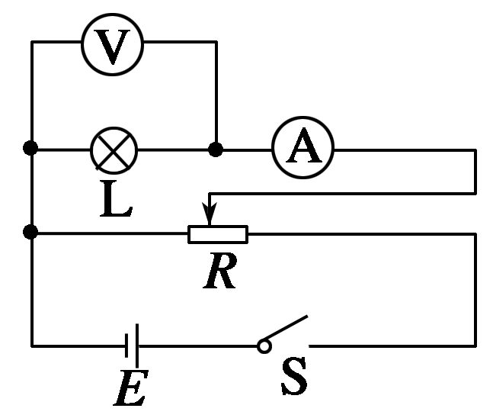

4．在“描绘小灯泡的伏安特性曲线”的实验中，使用的小灯泡的规格为“6 V　3 W”，其他供选择的器材有：

A．电压表V1(量程0～6 V，内阻20 kΩ)

B．电压表V2(量程0～20 V，内阻60 kΩ)

C．电流表A1(量程0～3 A，内阻0.2 Ω)

D．电流表A2(量程0～0.6 A，内阻1 Ω)

E．滑动变阻器*R*1(0～1 000 Ω，0.5 A)

F．滑动变阻器*R*2(0～20 Ω，2 A)

G．学生电源*E*(6～8 V)

H．开关S及导线若干

实验中要求电压表示数在0～6 V范围内变化，读取并记录下12组左右不同的电压值*U*和对应的电流值*I*，以便绘出伏安特性曲线．在上述器材中，电压表应选用______，电流表应选用________，变阻器应选用________，并在方框中画出实验原理图.



答案　V1　A2　*R*2　电路图见解析图

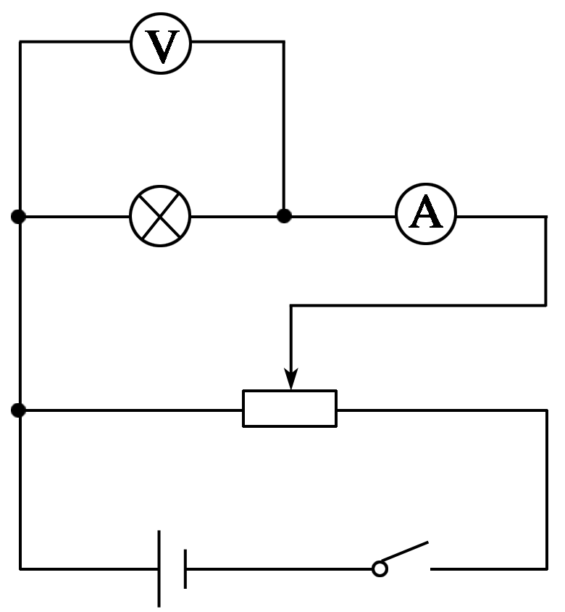

解析　小灯泡为“6 V　3 W”，额定电压为6 V，额定电流为0.5 A，即允许通过小灯泡的电流最大不超过0.5 A，最大电压不超过6 V．在选择电压表和电流表时，本着安全、精确的原则，安全原则即量程要大于所测电流或电压值；精确原则是量程要尽量小，量程越小测量越精确．故电流表应选A2，电压表应选V1.滑动变阻器选取时要本着安全、够用、调节方便的原则，“安全”即流过滑动变阻器的最大电流(*I*≈)应小于允许通过的最大电流；“调节方便”即滑动变阻器的总电阻应接近小灯泡的电阻．本实验中小灯泡在正常工作时的电阻*R*灯＝＝ Ω＝12 Ω，故应选用*R*2.

连接电路时，滑动变阻器采用分压式接法；电流表采用外接法．实验原理图如图所示.

5.在“描绘小灯泡的伏安特性曲线”的实验中，可供选择的器材有：

A.小灯泡：规格为“3.8 V　0.3 A”

B.电流表：量程0～0.6 A，内阻约为0.5 Ω

C.电流表：量程0～3 A，内阻约为0.1 Ω

D.电压表：量程0～5 V，内阻约为5 kΩ

E.滑动变阻器：阻值范围0～10 Ω，额定电流2 A

F.电池组：电动势6 V，内阻约为1 Ω

G.开关一只，导线若干

(1)为了使测量尽可能地准确，需要使小灯泡两端电压从0逐渐增大到3.8 V且能方便地进行调节，因此电流表应选________．(填器材前选项)

(2)根据你选用的实验电路，将图4所示的器材连成实物电路．

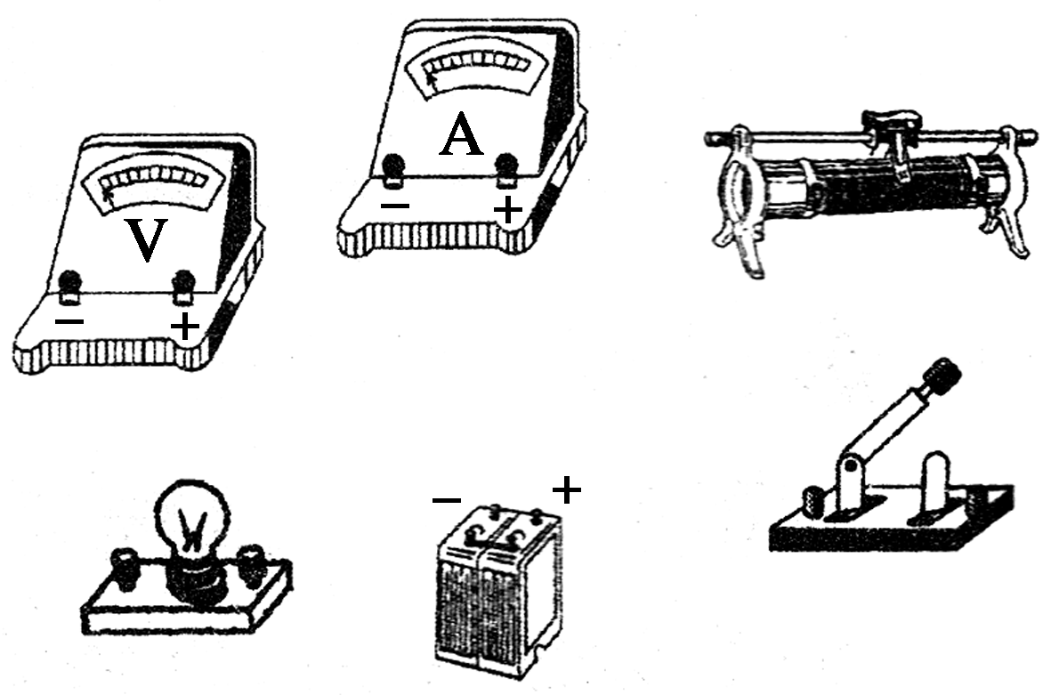

图4

答案　(1)B　(2)见解析图

解析　(1)因小灯泡的额定电流为0.3 A，为减小读数误差，应让指针偏角大一些，故电流表选B.

(2)由电流表外接和滑动变阻器采用分压式接法知，电路图如图甲所示，由电路图连接的实物图如图乙所示．

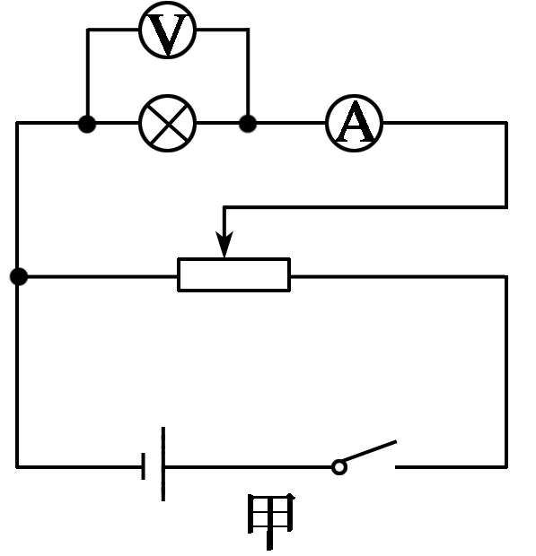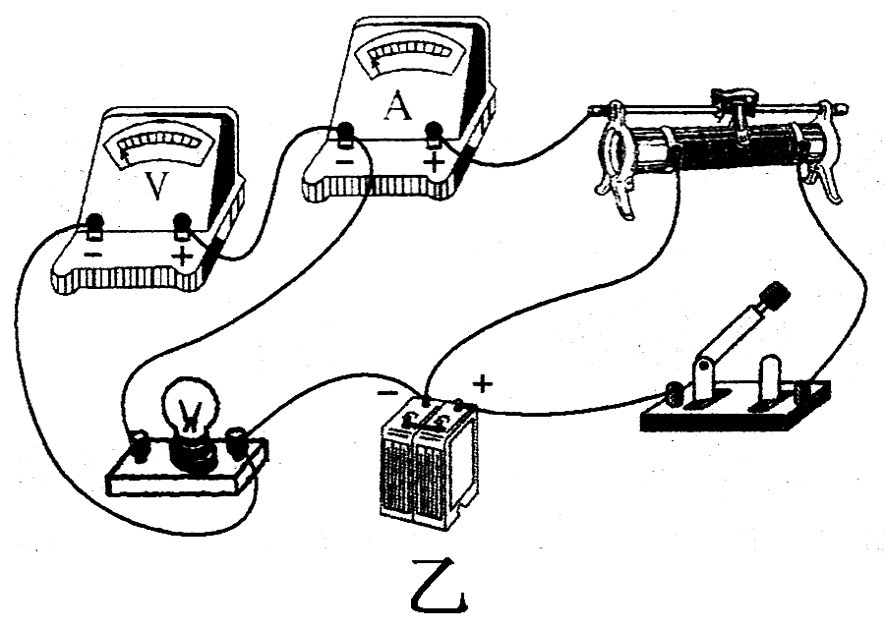

6.如图5甲所示为某一热敏电阻(电阻值随温度的改变而改变，且对温度很敏感)的*I*－*U*关系曲线图．

(1)为了通过测量得到如图甲所示*I*－*U*关系的完整曲线，在图乙和图丙两个电路中应选择的是图_______，简要说明理由：_______________________________________________.

(电源电压为9 V，滑动变阻器的阻值为0～100 Ω)

(2)在如图丁所示的电路中，电源电压恒为9 V，电流表读数为70 mA，定值电阻*R*1＝250 Ω.由热敏电阻的*I*－*U*关系曲线可知，热敏电阻两端的电压为______V；电阻*R*2的阻值为________ Ω.

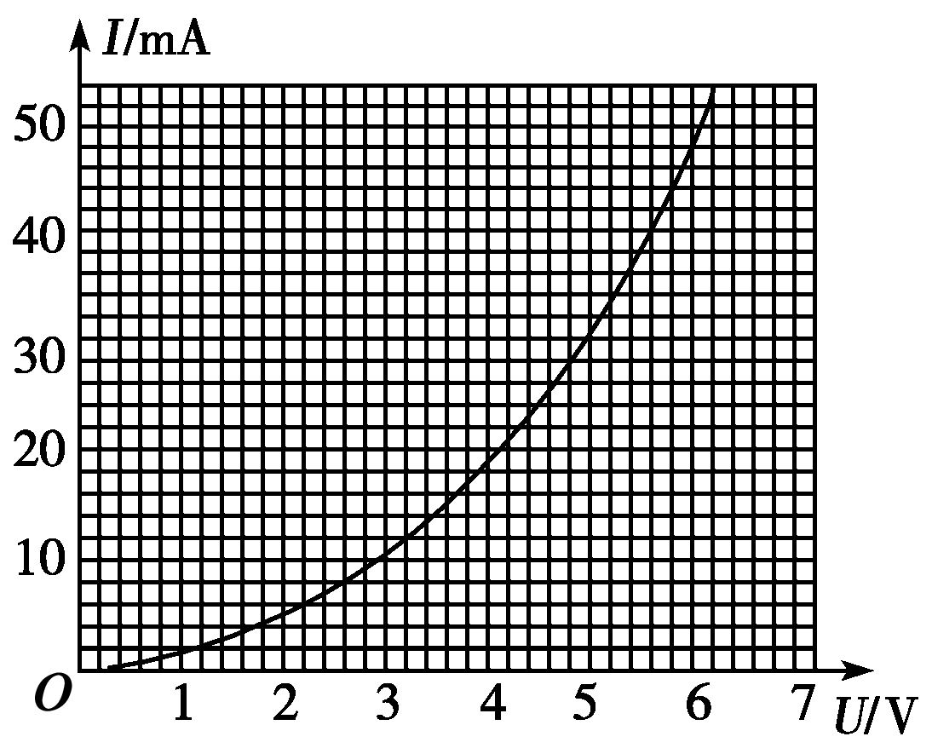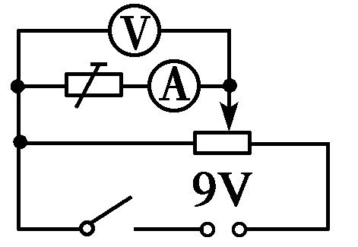

甲　　　　　　　　　 乙

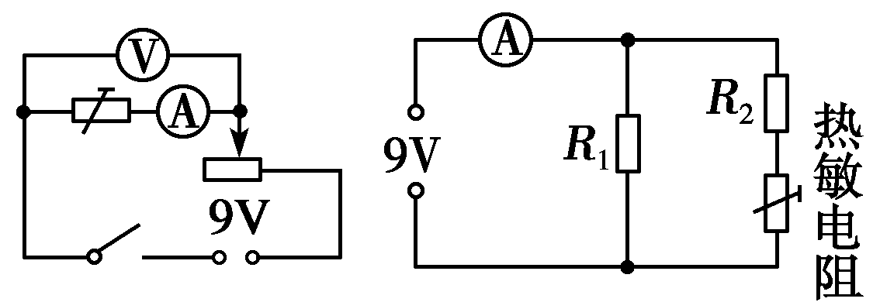

丙　　　　　　丁

图5

答案　(1)乙　图乙加在热敏电阻两端的电压可以从零调到所需电压

(2)5.2　111.8

解析　(1)图乙的滑动变阻器用的是分压式接法，加在热敏电阻两端的电压可以从零调到所需电压，从而能够得到完整的*I*－*U*图线，故选图乙．

(2)通过*R*1的电流为*I*1＝＝ A＝36 mA，通过热敏电阻的电流*I*2＝*I*－*I*1＝(70－36) mA＝34 mA，由题图甲可知热敏电阻两端的电压为5.2 V，电阻*R*2＝ Ω≈111.8 Ω.

7.在“描绘小灯泡的伏安特性曲线”实验中，用导线*a*、*b*、*c*、*d*、*e*、*f*、*g*和*h*按图6所示方式连接好电路，电路中所有元器件都完好，且电压表和电流表已调零．闭合开关后：

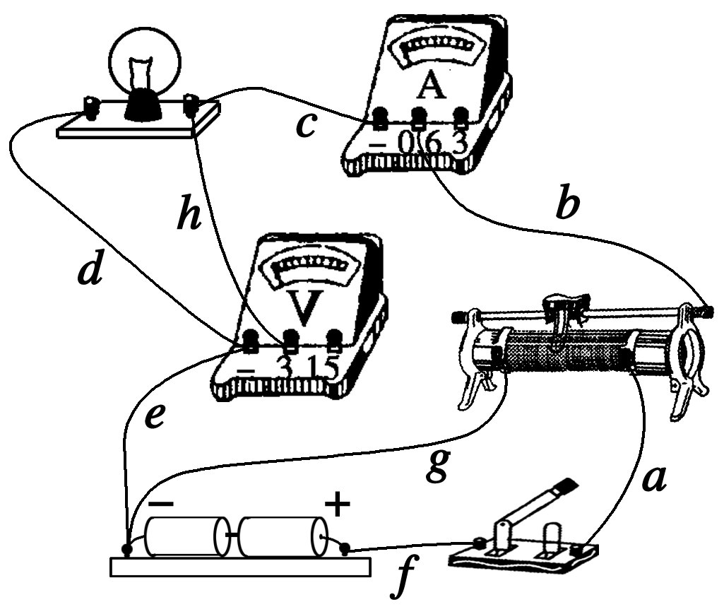

图6

(1)若不管怎样调节滑动变阻器，小灯泡亮度能发生变化，但电压表、电流表的示数总不能为零，则可能是______导线断路．

(2)某同学在实验中还测出a、b、c三种元件的伏安特性曲线分别如图7中的(a)、(b)、(c)，下列说法正确的是(　　)

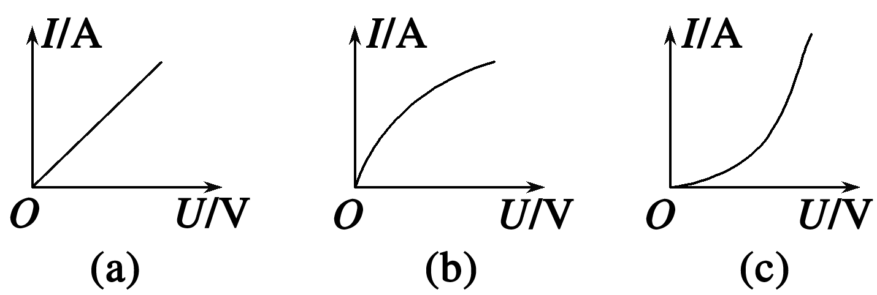

图7

A.a可以作为标准电阻使用

B.b能作为标准电阻使用

C.b的阻值随电压升高而增大

D.c的阻值随电压升高而增大

答案　(1)*g*　(2)AC

解析　(1)若调节滑动变阻器，小灯泡的亮度变化，但电压表、电流表示数总不能为零，说明滑动变阻器不起分压作用，所以可能是*g*导线断路．

(2)因a元件的*I*－*U*线是直线，说明电阻不随电压的变化而变化，故可作为标准电阻，故A对,B错．因*I*－*U*线上的点与原点的连线的斜率倒数表示电阻值，故C对，D错．选A、C.